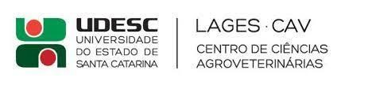

PROCESSO SELETIVO 2022
Mestrado e Doutorado do Programa de Pós-graduação Multicêntrico em
Bioquímica e Biologia Molecular.

Resultado das Provas A e B

A Coordenação Local do PROGRAMA MULTICÊNTRICO DE PÓS-GRADUAÇÃO EM BIOQUÍMICA E BIOLOGIA MOLECULAR, no uso de suas atribuições regimentais e em conformidade com o Edital nº º
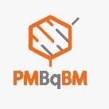
037/2022/CAV, resolve Publicar o Resultado FINAL das Provas A e B do Processo Seletivo de Ingresso de Alunos do PROGRAMA MULTICÊNTRICO DE PÓS-GRADUAÇÃO EM BIOQUÍMICA E BIOLOGIA MOLECULAR para 2022/02.

DOUTORADO:
CPF | PROVA A | PROVA B
052.755.579-73 | Aprovada | Aprovada
827.341.780-87 | Reprovada | Reprovada

Lages, 09 de julho de 2022

Prof. Dr. Gustavo Felippe da Silva
Coordenador local do Programa Multicêntrico de Pós-Graduação em Bioquímica e Biologia Molecular
Universidade do Estado de Santa Catarina (UDESC)
Centro de Ciências Agroveterinárias - CAV

